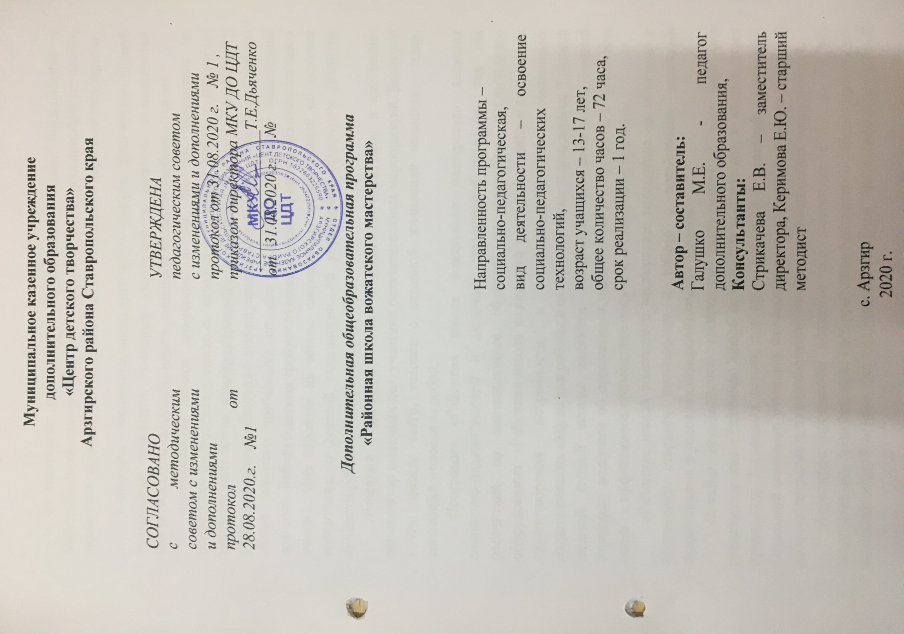
Пояснительная записка
В последние годы вопрос организации отдыха, оздоровления и занятости детей и подростков в период школьных каникул приобретает особое значение и является неотъемлемой частью социальной политики государства.
Каникулы – это период, когда дети могут «сделать свою жизнь» полной интересных знакомств, полезных увлечений и занятий, возможностей научиться петь, танцевать, играть, с пользой провести свободное время.
Актуальность данной программы в том, что она направлена на подготовку подростков – вожатых, которые организуют работу с детьми по месту их жительства, в лагерях дневного пребывания, тем самым развивает у учащихся навыки общения с детьми, организаторские качества. Успех работы лагеря дневного пребывания во многом зависит от уровня подготовки вожатых. Работа с детьми требует от вожатого самых разнообразных знаний и умений. Она строится на основе широкой эрудиции, знаний об основах воспитания, о детской психологии, об управлении процессом развития личности ребёнка и детского коллектива.
Вожатый – проводник новых инициатив и идей, друг и наставник, организатор полезных дел, участник развлекательных мероприятий. Вожатый - это, прежде всего, человек с активной жизненной позицией, лидер, способный повести за собой.
Программа «Районная школа вожатского мастерства» является социально-педагогической и включает технический профиль, так как рассчитана на дистанционное обучение по средствам технического оборудования. «Районная школа вожатского мастерства» создается с целью удовлетворения потребности в квалифицированных помощниках педагогических кадров для работы в оздоровительных учреждениях. Главной задачей данной школы являются обобщение, систематизация знаний отрядного вожатого об организации педагогического процесса в смене или смены и эффективное применение полученных знаний на практике.
«Районная школа вожатского мастерства» рассчитана на обучение и подготовку старших школьников к работе с временными детскими коллективами в условиях оздоровительных лагерей.
Новизна предлагаемой программы заключается в том, что она реализуется как «Районная школа вожатского мастерства» и предполагает проведение 3-х очных встреч для промежуточной и итоговой аттестации. Остальной материал учащиеся изучают самостоятельно, выполняя задания в рабочих тетрадях и при проведении очных и дистанционных консультаций.
Адресатом программы являются все желающие с 13 до 17 лет включительно, проживающие на территории Арзгирского района. Набор идет на добровольной основе, без специального отбора. Наполняемость учебной группы от 12 человек. В рамках реализации программы выдается 72 учебных часа (2 раза в неделю по 1 часу).
Цель программы
Подготовка вожатых для работы в загородных оздоровительных лагерях и в оздоровительных лагерях с дневным пребыванием детей.
Задачи
Обучающие:
- познакомить учащихся с возрастными особенностями детей младшего,
среднего, старшего возраста;
- разучить игры различной тематики;
- научить оформлять отрядные уголки;
- научить составлять сценарии досуговых мероприятий;
- познакомить учащихся с содержанием работы вожатого.
Развивающие:
- развить творческий потенциал вожатых;
- развить организаторские и коммуникативные навыки через проведение
КТД.
Воспитывающие:
- создать атмосферу психологического комфорта, защищенности,
уверенности;
- воспитывать чувство ответственности, порядочности, человечности,
милосердия, культуры поведения, бесконфликтного общения.
Занятия в основном проходят в дистанционной форме. В неделю проходит 2 занятия по 1 часу. В течение года проходит 4 очных практических занятия, на которых проходят аттестационные тестирования.
Принципы организации обучения по программе:
1. Принцип гуманизации и демократизации педагогических отношений. Личностные отношения (любовь к детям, заинтересованность в их судьбе, оптимистическая вера в ребенка, сотрудничество, мастерство общения) являются важнейшим фактором, определяющим результаты учебно-воспитательного процесса;
2. Принцип комплексности – заключается в сочетании познавательных, развлекательно-рекреационных, коммуникативных и других компонентов, индивидуальных, групповых, массовых форм работы;
3. Принцип массовости – предусматривает участие желающих;
4. Принцип диалогичности – означает равноправное взаимодействие педагога и учащихся в реализации программы.
Ожидаемые результаты
Учащиеся узнают:
- формы организации и управления деятельности детей и подростков,
- базовые методики совместной творческой деятельности детей и взрослых в условиях временного детского коллектива в рамках лагерной смены.
А также освоят необходимые психолого-педагогические, медико-профилактические и нормативно-правовые знания.
Учащиеся научатся:
- организации разнообразной деятельности детей и подростков,
- применять конкретные технологии педагогической деятельности в различных ситуациях,
- воспринимать ценности воспитательной среды, стиля профессиональной деятельности педагогического коллектива,
- освоят культурно-образовательное пространство в условиях детского оздоровительного лагеря.
- брать на себя ответственность и проектировать свою педагогическую деятельность и брать на себя ответственность при возникновении проблемных жизненных ситуаций и конфликтных ситуаций внутри коллектива.
А также учащиеся получат возможность трудоустройства в летний период, либо прохождение школьной практики в лагере с дневным пребыванием детей в качестве помощника вожатого.
Особые условия проведения
Для слушателей в группе «Районная школа вожатского мастерства» в социальной сети ВКонтакте выкладывается весь необходимый для самостоятельного изучения материал для успешного прохождения зачетного события. К каждому очному занятию слушатели готовят домашнее задание, которое выкладывают в группе или привозят с собой на бумажном носители. Кроме того, три раза в год слушатели приезжают на промежуточную аттестацию/практические занятия в Центре детского творчества и итоговую аттестацию. Если у слушателя нет возможности выезжать в районный центр, он может сдать онлайн экзамен.
Занятия в школе проходят следующим образом:
1. В группе выкладываются по темам учебные материалы, слушатель самостоятельно изучает их, и во время изучения он может задать вопрос педагогу.
2. По назначению педагога проходит промежуточная аттестация, 4 раза в год, на котором слушатель показывает какие знания, он получил, занимаясь самостоятельно и консультируясь с педагогом.
3. Каждый слушатель выполняет домашнее задание – пишет сценарии, подбирает конкурсы, игры, названия и девизы отрядов, составляет план отрядного уголка, план-сетку и многое другое. Это могут быть задания, которые заливаются в тему задания в группе и проверяются педагогом или на бумажном носители привозятся на аттестацию и проверяются.
Текущий контроль результативности выполнения программы осуществляется систематическим выполнением практических заданий учащимися. Проводятся зачётные занятия по программе по итогам каждой четверти в виде теоретических и практических заданий, тестирования по усвоению учебного материала.
В программе возможны изменения, вносимые педагогам на усмотрение, но не более 25%. Темы могут повторяться, исходя из результатов зачетных событий.
Материально-техническая база
1. Помещение с необходимой мебелью.
2. Материальные:
- канцелярские принадлежности;
- реквизит для организации тренинговых упражнений и игр;
3. Технические
- компьютер;
- принтер;
- звуковая аппаратура;
- мудьтимедиа.

